administration systeme :DNS

Pr:AHMED AMMAMOU

***Ismail Layachi***

# Introduction

La configuration des DNS (Domain Name System) est une étape essentielle pour assurer le bon

fonctionnement d’un site web, d’une application ou d’un réseau informatique. Les DNS servent de traducteurs entre les noms de domaine faciles à retenir (comme exemple.com) et les adresses IP correspondantes (par exemple, 192.0.2.1) utilisées par les ordinateurs pour communiquer sur Internet. Une configuration DNS bien gérée permet de garantir que les utilisateurs peuvent accéder à vos services en ligne de manière rapide, sécurisée et fiable. Elle est également essentielle pour la mise en œuvre de fonctionnalités telles que l’hébergement d’e-mails, la gestion des sous-domaines et la redirection de trafic.

# La configuration d’un serveur DNS :

La configuration d’un serveur DHCP (Dynamic Host Configuration Protocol) sur Linux consiste `a permettre `a un serveur de distribuer automatiquement des adresses IP et d’autres param`etres r´eseau (comme la passerelle et le DNS) aux clients sur un r´eseau local. Cette automatisation simplifie la gestion des r´eseaux en ´evitant de configurer manuellement chaque appareil.

# Installer et configurer un serveur DNS avec BIND.

***Pour installer DNS sur Ubuntu, utilisez les deux commandes commande : ”sudo apt update et sudo apt upgrade”:***

***Installer BIND et les outils associés :***

***sudo apt install bind9 bind9utils bind9-doc dnsutils***

**Vérifiez si BIND est correctement installé en vérifiant la version : named -v**

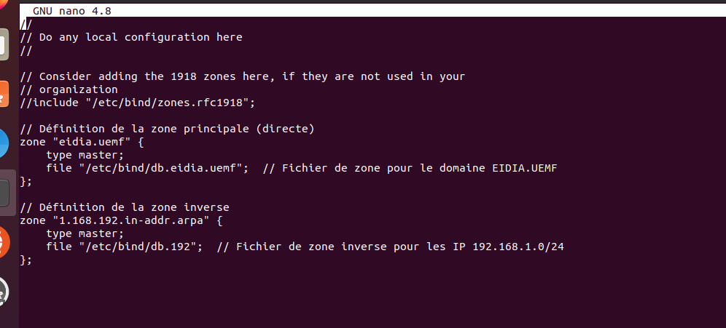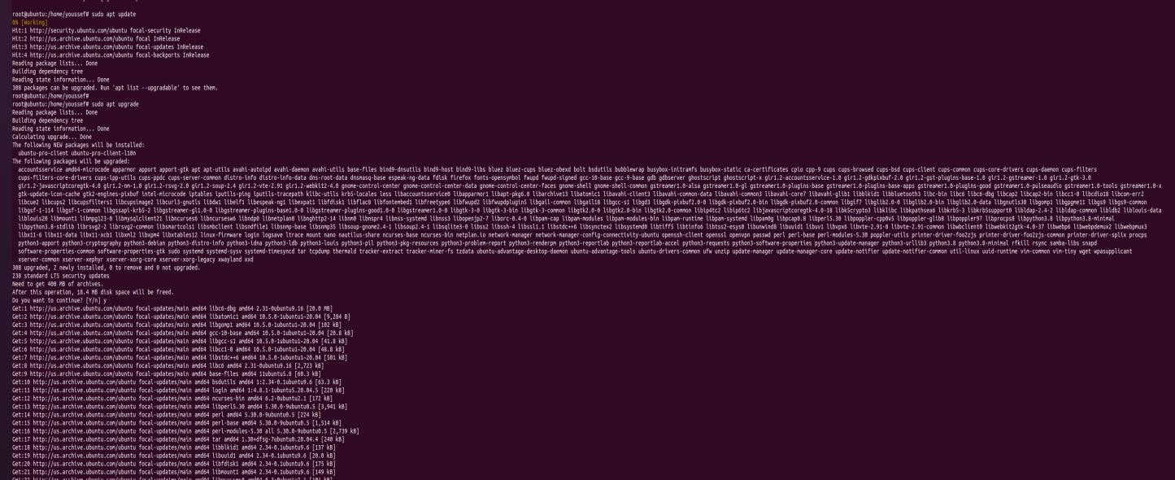

**Configuration des zones DNS :**

***Configurer le fichier de configuration principal (named.conf)***

***Les fichiers de configuration de BIND sont stockés dans /etc/bind/. Le fichier principal de configuration est /etc/bind/named.conf.***

***Modifier le fichier named.conf.local pour définir vos zones :***

***sudo nano /etc/bind/named.conf.local***

Créez le fichier de zone inverse :

sudo nano /etc/bind/db.192

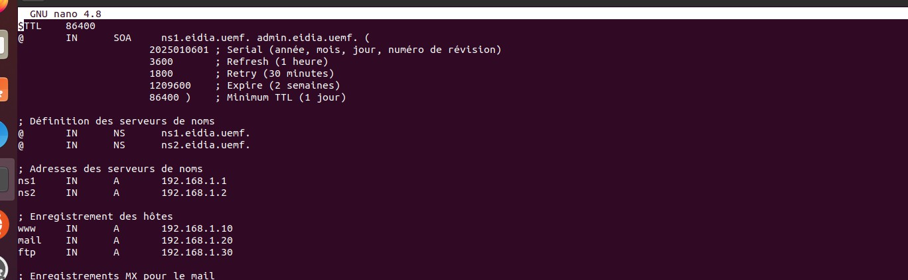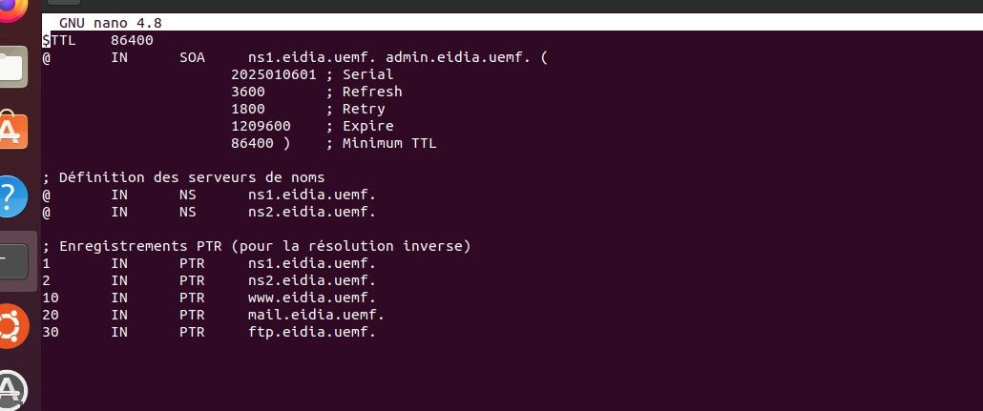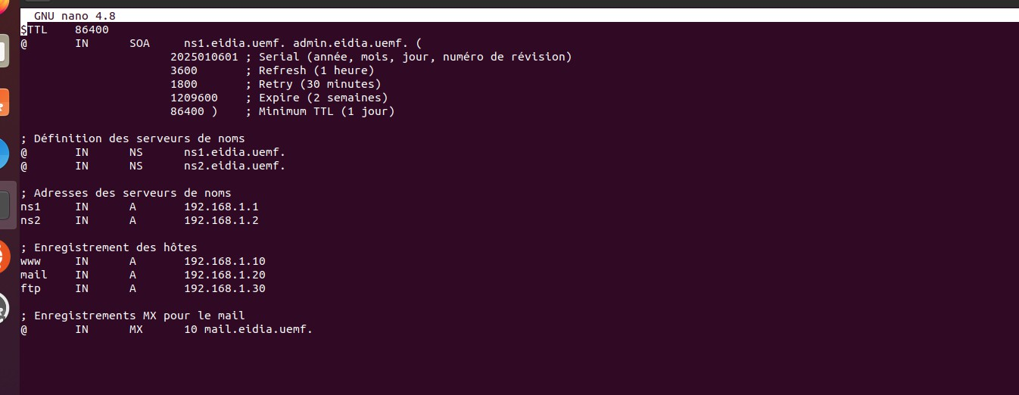

**Configurer la zone directe**

**Créez un fichier de zone pour EIDIA.UEMF.**

**Configurer la zone inverse**

**Créez le fichier de zone inverse : sudo nano /etc/bind/db.192**

# Vérification de la configuration

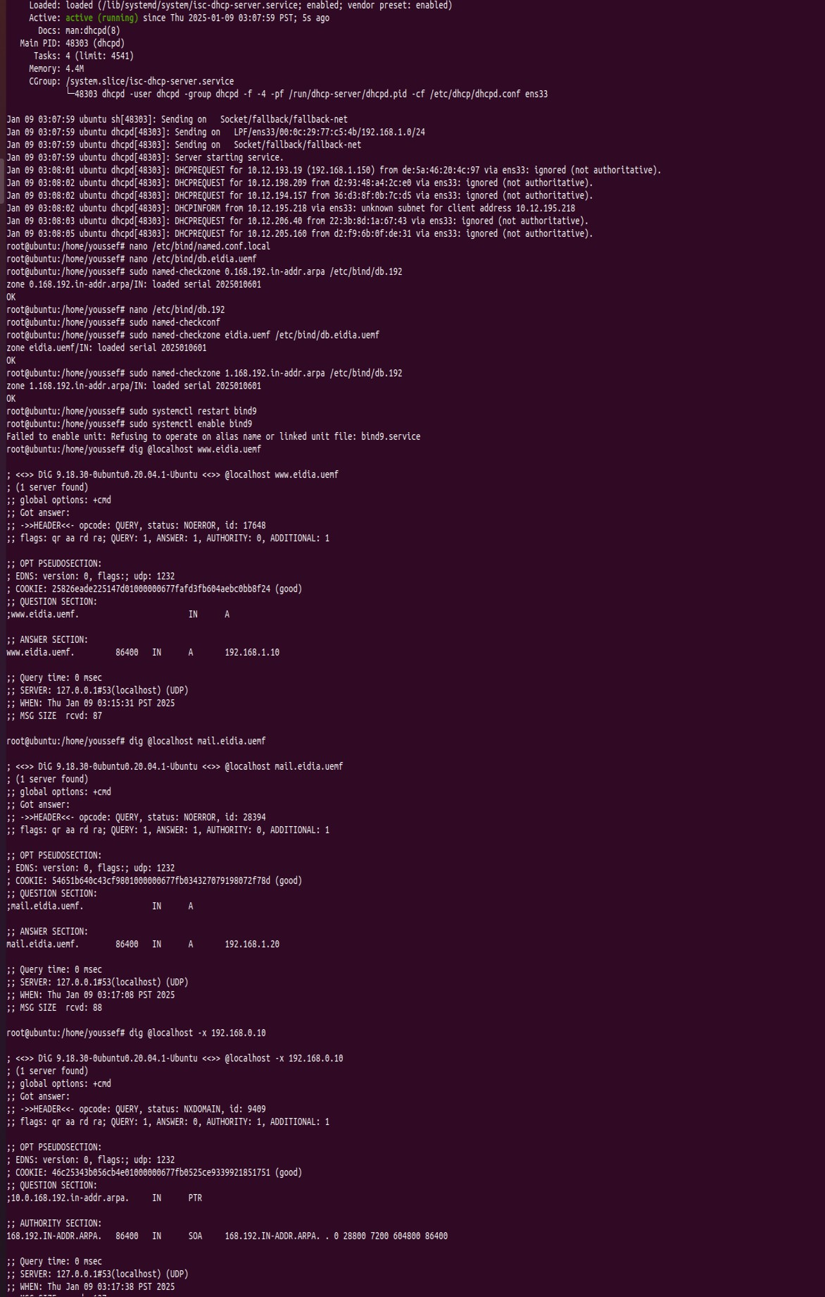

Vérifiez la configuration de BIND pour s’assurer qu’il n'y a pas d’erreurs de syntaxe : sudo named-checkconf

Vérifiez les fichiers de zone :

sudo named-checkzone eidia.uemf /etc/bind/db.eidia.uemf sudo named-checkzone 0.168.192.in-addr.arpa /etc/bind/db.192

# Redémarrez le service BIND pour appliquer la configuration :

sudo systemctl restart bind9 Activez BIND au démarrage :

sudo systemctl enable bind9 Tester la configuration

# Tester la résolution de noms (forward lookup) :

Utilisez dig ou nslookup pour vérifier si le serveur DNS répond correctement aux requêtes : dig @localhost [www.eidia.uemf](http://www.eidia.uemf/)

dig @localhost mail.eidia.uemf 1

Tester la résolution inverse (reverse lookup) :

dig @localhost -x 192.168.0.10 dig @localhost -x 192.168.0.20

Ensuite, testez la résolution des noms à partir du client en utilisant dig ou nslookup : nslookup [www.eidia.uemf](http://www.eidia.uemf/)

nslookup mail.eidia.uemf

**Conclusion :**

## La configuration des DNS est essentielle pour rendre un site ou un service en ligne accessible facilement. En reliant les noms de domaine aux adresses IP, elle permet aux utilisateurs d’accéder aux ressources sans complications.

**Avec une configuration bien faite et des mises à jour régulières, vous assurez la rapidité, la fiabilité et la sécurité de vos services en ligne. En suivant quelques bonnes pratiques, comme la vérification des enregistrements et la sécurisation du DNS, vous éviterez les problèmes courants et garantirez une expérience utilisateur fluide.**

5